摘 要
随着国内经济的不断发展，现代化进程不断加快，私家车不断增加，各类大型公共场所停车场的车流量不断增加，保安与管理工作也日渐繁重，对机动车的保管成为一个越来越受关注的社会题。这些大型公共场所停车场设施的使用者数量多，且多数停留时间短，这要求有一套操作简单，计费快速准确的系统来解决这个问题。现在普遍采用的人工收费方式，在很大的程度上存在弊端，造成停车场秩序比较的混乱。
本系统以MVC框架为开发工具，在总结系统需求分析的基础上，提出系统的总体设计目标、系统总体架构和功能模块的设计。智能停车场收费管理系统从系统需求分析、概要设计、详细设计到具体的编码实现、功能测试都严格遵循了软件工程的思想。

关键词：停车管理；JSP；Oracle

目 录
摘 要 1
目 录 1
一、前言 1
（一）课题的来源及意义 1
（二）国内外发展状况 2
（三）本课题研究的目标 2
（四）本课题研究的内容 2
二、主要用到的技术和工具 4
（一）MVC设计模式 4
（二）Servelet 5
（三）Spring技术 5
（四）SpringMVC技术 6
（五）JSP介绍 6
（六）Oracle简介 8
（七）Tomcat 8
三、系统的可行性论证及需求分析 10
（一）系统的可行性研究 10
（二）系统功能需求分析 11
（三）系统的三层架构设计思想 12
四、数据库设计 13
（一）关系数据库的基本概念 13
（二）系统E-R图 13
（三）数据库表设计 14
五、详细设计 17
（一）系统首页 17
（二）系统主界面 17
（三）会员管理 18
（四）用户管理 18
六、系统测试 20
（一）测试原则 20
（二）测试方法 20
结 论 21
参考文献 1
致 谢 2

一、前言

（一）课题的来源及意义
随着信息时代的来临，科学技术的不断提高，特别是计算机科学的日趋成熟，其强大的功能已被人类深刻的认识到，它正进入人类社会的各个领域并在其所在领域发挥着越来越重要的作用，产生越来越深远的影响。
当今社会，各行业的竞争不断加剧，其中停车场收费运输行业也正置身于这种不断加剧的竞争中，行业的发展要求各停车场收费从业者使用更加有效的信息化手段，拓展自己的经营空间，降低运营成本，提高管理和决策效率。但由于国内各方面条件的限制，国内停车场收费企业规模小、数量多，缺少竞争优势，并且技术含量低，大多数只能提供运输和仓储等传统服务，能够提供一揽停车场收费解决方案的企业很少，再加上国外大企业的竞争，使原本就不足以分得一杯羹的国内企业更加难以适应市场的变化。传统的的停车场收费管理过多的手工操作和一些不科学的管理手段，无法满足从业者对企业的全面信息化管理，势必会影响从业者的工作效率，降低了市场的竞争能力。成功的停车场收费从业者应该的将停车场收费企业的经济利益作为运营的最终目的，管理的核心也在于如何提高企业的经济效益。Internet的开放性、分布性的特点和基于Internet的巨大的系统能力使得停车场收费管理突破了时间和空间的限制。网上停车场收费系统以停车场收费从业者的经济效益为目标，为其提供了简单易用、功能强大并且高度灵活的应用工具，激励了从业者的积极性，促使他们为客户提供更加优质的服务，推动了社会文明的进步和发展。
随着国内信息化步伐的加快，加之停车场收费企业对行业信息的需求越来越大，促使停车场收费信息网迅速发展，以适应停车场收费行业的市场变化。停车场收费信息网信息的及时性、准确性完全符合国内停车场收费企业对行业信息的要求，它已经成为国内停车场收费企业信息的主要来源。同时，通过对人流、停车场收费、资金流的科学管理和有效控制，提高从业者的工作效率，降低各种经营成本，从而获取持久的利润，代表一种新的管理模式介入，代表一种新的变化甚至是变革，当然这种变革，是停车场收费管理和信息技术的有机结合后的结晶，它给从业者带来更加先进更加高效率的工作模式，可以最大限度地节省人力物力，优化企业资源配置，具有手工管理所无法比拟的优点。这就是本系统在停车场收费运输行业应用的重要意义所在。

（二）国内外发展状况
针对现在停车场收费信息系统的发展,在国外停车场收费管理信息系统已经发展进入成熟阶段，并转向复杂功能的研究。在中国虽然起步较晚，但近几年发展却较快，国内企业停车场收费信息系统大部分是面向基本流程控制，如库存控制系统、停车场收费跟踪查询系统等。并且采用传统的客户/服务器模式(C/S)结构。但是随着计算机网络技术飞速发展，对信息的需求日益增大，国内开始转向研究浏览器/服务器(C/S)模式的开发。在这种结构下，系统的工作界面是通过IE浏览器来实现的，极大的方便了停车场收费信息的更新和有效的管理。

（三）本课题研究的目标
随着互联网的发展，网络化管理领域已日趋成熟，目前最为明显的是信息管理平台的开发与使用。当然，对于任何停车场收费企业也可采用此方法来加强停车场收费信息的管理，让管理者可以更方便更快捷的了解停车场收费信息，这样可以通过停车场收费管理系统网站平台来加强化停车场收费管理。
在停车场收费企业中，停车场收费管理是一项非常重要的工作。使用人工方式管理停车场收费管理不仅效率低下，而且容易出错，安全性很差。并且在实际操作中，数据的查找和更新都不容易实现，容易发生差错，导致了管理费用增加，服务质量难以得到保证，从而影响企业的竞争力。这里设计的智能停车场收费管理信息系统，就可以解决这些问题。

（四）本课题研究的内容
本系统为智能停车场收费管理系统，系统主要分为两大部分，一是前台部分，主要完成网上信息浏览及管理，二是后台数据库的连接, 前台信息查询，修改，删除等都是基于后台数据库得以实现的。
本系统设计完成后，最终将能实现以下功能：
（1）用户登录：用户登录系统使用本系统
（2）员工管理：管理企业员工信息
（3）会员管理：管理会员信息
（4）停车场管理：管理停车场收费信息
（5）车库信息：可以查询车库车位的使用情况
（6）个人信息：用于用户管理个人信息，及密码修改
（7）营业额查询：可以查看停车场营业额情况
（8）收费标准设置：设置停车收费标准

二、主要用到的技术和工具

（一）MVC设计模式
MVC思想将一个应用分成三个基本部分：Model(模型)、View(视图)和Controller(控制器)。这=三个部分以最少的耦合协同工作，从而提高应用的可扩展性及可维护性(如图l所示)。MVC架构的核心思想是：将程序分成相对独立，而又能协同合作的三个部分。通过使用MVC架构，可以降低模块之间的搞合，提供应用的可扩展性。另外，MVC的每个组件只关心组件内的逻辑，不应与其他组件的逻辑混合。
MVC开始是存在于桌面程序中的，M是指业务模型，V是指用户界面，C则是控制器，使用MVC的目的是将M和V的实现代码分离，从而使同一个程序可以使用不同的表现形式。比如一批统计数据可以分别用柱状图、饼图来表示。C存在的目的则是确保M和V的同步，一旦M改变，V应该同步更新。
模型－视图－控制器（MVC）是Xerox PARC在二十世纪八十年代为编程语言Smalltalk－80发明的一种软件设计模式，已被广泛使用。后来被推荐为Oracle旗下Sun公司Java EE平台的设计模式，并且受到越来越多的使用ColdFusion和PHP的开发者的欢迎。模型－视图－控制器模式是一个有用的工具箱，它有很多好处，但也有一些缺点。
1.视图
视图是用户看到并与之交互的界面。对老式的Web应用程序来说，视图就是由HTML元素组成的界面，在新式的Web应用程序中，HTML依旧在视图中扮演着重要的角色，但一些新的技术已层出不穷，它们包括Adobe Flash和像XHTML，XML/XSL,WML等一些标识语言和Web services.
MVC好处是它能为应用程序处理很多不同的视图。在视图中其实没有真正的处理发生，不管这些数据是联机存储的还是一个雇员列表，作为视图来讲，它只是作为一种输出数据并允许用户操纵的方式。
2.模型
模型表示企业数据和业务规则。在MVC的三个部件中，模型拥有最多的处理任务。例如它可能用像EJBs和ColdFusion Components这样的构件对象来处理数据库，被模型返回的数据是中立的，就是说模型与数据格式无关，这样一个模型能为多个视图提供数据，由于应用于模型的代码只需写一次就可以被多个视图重用，所以减少了代码的重复性。
3.控制器
控制器接受用户的输入并调用模型和视图去完成用户的需求，所以当单击Web页面中的超链接和发送HTML表单时，控制器本身不输出任何东西和做任何处理。它只是接收请求并决定调用哪个模型构件去处理请求，然后再确定用哪个视图来显示返回的数据。

（二）Servelet
Servlet（Server Applet）是Java Servlet的简称，称为小服务程序或服务连接器，用Java编写的服务器端程序，具有独立于平台和协议的特性，主要功能在于交互式地浏览和生成数据，生成动态Web内容。
狭义的Servlet是指Java语言实现的一个接口，广义的Servlet是指任何实现了这个Servlet接口的类，一般情况下，人们将Servlet理解为后者。Servlet运行于支持Java的应用服务器中。从原理上讲，Servlet可以响应任何类型的请求，但绝大多数情况下Servlet只用来扩展基于HTTP协议的Web服务器。
最早支持Servlet标准的是JavaSoft的Java Web Server，此后，一些其它的基于Java的Web服务器开始支持标准的Servlet。

（三）Spring技术
常用的中间件解决方案 EJB 技术是一种重量级的容器 必实现 EJB的接口 具有侵略性依赖于 EJQ 容器并且不能单独运行固定了应用功能不能加以配置。
Spring 则是一个解决了许多在J2EE 开发中常见问题能够替代 EJB技术的强大框架,它不依赖于任何的组,是一种轻量级的容器因此它可以有效地组织中间件对象而不管是否还使用了EJB 技术,同时Spring既是全面的又是模块化的它不是一个强制性框架,我们可以选择某个组件独立使用 。
其中Spring Core是Spring的基础它提供了一个IOC容器管理业务组件 而 Spring DAO和Spring ORM不仅提供数据访问的抽象模块 还特别集成了对
Hibernate的支持并且提供了缓冲连接池和事务处理等重要的服务功能保证了系统的性能和数据的完整性。
IOC(Inversion of Control)控制反转 /DI(Dependence Injection依赖注入)机制是Spring框架的核心，IOC就是由容器控制组件之间的关系 而非传统实现中由程序代码直接操控。这种控制权由程序代码到外部容器的转移，是谓“反转”。DI 是对IOC更形象的解释，即由容器在运行期中动态地将依赖关系比如构造参数、构造对象或接口 注入到组件之中。
Spring采用设值注入机制通过配置文件管理组件的协作对象,创建可以构造组件的IOC容器。这样不需要编写工厂模式、单例模式或者其他构造的方法 就可以通过容器直接获取所需的业务组件。

（四）SpringMVC技术
很多应用程序的问题在于处理业务数据和显示业务数据的视图的对象之间存在紧密耦合。通常，更新业务对象的命令都是从视图本身发起的，使视图对任何业务对象更改都有高度敏感性。而且，当多个视图依赖于同一个业务对象时是没有灵活性的。
Spring Web MVC是一种基于Java的实现了Web MVC设计模式的请求驱动类型的轻量级Web框架，即使用了MVC架构模式的思想，将web层进行职责解耦，基于请求驱动指的就是使用请求-响应模型，框架的目的就是帮助我们简化开发，Spring Web MVC也是要简化我们日常Web开发的。

（五）JSP介绍
JSP，即Java Server Page,Java应用页面程序。作为开发动态页面的一种技术，JSP是当前大中型企业应用软件首选的开发路线之一。而且JSP是J2EE的重要组成部分，开发人员可以在JSP中获得J2EE的众多优点。学习JSP也是J2EE入门的必经之路。
JSP既依赖于也得益于J2EE技术。“一次编写，随处运行”的可移植性使用户可以专注于JSP的开发，而无须考虑系统层面的问题；Java的开放特性使市面上涌现出了众多的Web框架可供采纳；面向对象的设计，为更加轻松地构筑安全稳定的Web在线系统提供了基础保障。
JSP秉承了J2EE高贵的血统，却又带着平易近人的个性。JSP本质上是一个Java程序，具备Java语言一切无与伦比的优势。相比依赖于VBScript代码的ASP，以及依赖于Perl语言的PHP等其他Web编程语言，JSP有着严格的Java语法支持，可以和Java Bean无缝整合。
ASP采用了解析执行的机制，而JSP则是先编译后执行。因此，在第一次访问时JSP比ASP要慢，但是JSP的执行则比每次都解析执行的ASP快若干个数量级。微软随后推出了ASP.NET，号称提供了丰富的面向对象类库，引入中间语言的概念来支持多种语言，完整地集成了XML及Web Service的支持，利用代码托管机制避免危害服务器，并期盼以此代替ASP。事实上ASP.NET的框架设计与J2EE框架十分类似，虽然弥补了ASP之前的缺陷，但是，其对于Windows平台的依赖性以及.NET本身的封闭性却依然存在。尽管现在有Mono计划将所有的开发转移到Linux，但是由于各种原因，Mono有着众多的制肘，并不被业界看好。当然，对于Windows环境下的中小型应用程序，jsp确实是不错的选择。
JSP是线程高度并行的，可以充分利用硬件资源。另外，Java语言与平台无关，开发者可以将JSP部署在几乎任何操作系统上，UNIX系统可以为JSP提供稳定可靠的安全运行环境；利用集群技术还可以把多台主机联合起来服务于JSP应用程序。因此，JSP对于高可靠性、高性能要求的企业级应用系统有较强的吸引力。
从开发者的角度考虑，JSP是开发Web应用程序的首选。JSP支持JavaBean组件，也就获得了众多Java厂商的有力支持，开发者可以利用JavaBean来完成所有Java能实现的功能，如数据库连接池、图形绘制、文件IO操作、XML解析、WebService调用与发布等。Struts,Webwork,Tapstry,Velocity,Hibernate等开源框架为Web应用开发者简化了开发流程，提高了代码质量，从而降低了学习门槛和开发成本。JSP遵循J2EE规范所采用的分层结构也使得代码容易组织维护，各个独立的层次分别针对特定的编程领域，在某个领域发生变化的时候，只需要在对应层次进行针对性的修改，而不会影响到其他层次的代码。
而相对于Servlet这种Java类，JSP又有着特定的优势。从前面的例子可以看出，要完成一个简单JSP页面具有的功能，需要编写大量的Servlet代码，而且，从代码上根本看不出来生成的HTML文档结构。另外，JSP中双引号等特殊字符，在Servlet中都需要进行转义处理，又进一步降低了程序的可读性。Servlet不能有效地利用原型页面。事实上，在JSP中，还可以使用标签等特性，进一步将JSP中的 Java代码导致的不利因素削弱。
总之，使用JSP可以降低开发门槛，提高程序可读性，开发出高性能的跨平台企业级软件。所以在线汽车销售网站采用了JSP技术。

（六）Oracle简介
Oracle Database，又名Oracle RDBMS，或简称Oracle。是甲骨文公司的一款关系数据库管理系统。它是在数据库领域一直处于领先地位的产品。可以说Oracle数据库系统是目前世界上流行的关系数据库管理系统，系统可移植性好、使用方便、功能强，适用于各类大、中、小、微机环境。它是一种高效率、可靠性好的、适应高吞吐量的数据库解决方案。
在了解了ORACLE数据库后，我们有必要对ORACLE和Sybase SQL Server的比较， Oracle采用的是并行服务器模式，而Sybase SQL Server采用的是虚拟服务器模式，它没有将一个查询分解成多个子查询，再在不同的CPU上同时执行这些子查询。我们可以说在对称多处理方面Oracle的性能优于Sybase的性能。业务量往往在系统运行后不断提高，如果数据库数量达到GB以上时，我们在提高系统的性能方面可以从两方面入手，一种是提高单台服务器的性能，还有就是增加服务器数目。基于此，如果我们是提高单台服务器的性能,选择Oracle 数据库较好,因为它们能在对称多CPU的系统上提供并行处理。相反,由于Sybase的导航服务器使网上的所有用户都注册到导航服务器并通过导航服务提出数据访问请求,导航服务器则将用户的请求分解,然后自动导向由它所控制的多台SQL Server,从而在分散数据的基础上提供并行处理能力，我们可以选择它。这些都是在其他条件和环境相同的情况下比较的，这样才有可比性。在数据的分布更新方面,Oracle采用的是基于服务器的自动的2PC(两阶段提交),而Sybase采用的则是基于客户机DB-Library或CT-Library的可编程的2PC，因此我们在选择数据库方面，必须根据需要进行选择，比如，从事的社会保险软件的开发，考虑到数据量大，并发操作比较多，实时性要求高，我们后台基本采取的是ORACLE数据库。Oracle服务器由Oracle数据库和Oracle实例组成。Oracle实例由系统全局区内存结构和用于管理数据库的后台进程组成。

（七）Tomcat
Tomcat是一个开放源代码、运行Serv1et和JSPWeb应用软件的基于Java的Web应用软件容器。Tomcat是由Apache一Jakarta子项目支持，并由来自开放代码Java社区的志愿者进行维护。TomcatServer是根据servlet和JSP规律执行的，因此我们就可以说Tomcatserver也实行了Apache一Jakarta规比绝大多数商业应用软件服务器要好。Tomcat很可能成为下一代Java Web Server的主流。因为Tomcat受到Sun的全力支持，并由非常强大的开发组织apache来进行发展，这一工程被称Jakarta计划。从战略上看，Sun现在正借助ApaChe的影响来开发Server端Java技术，这就是Tomcat。因此可以相信Tomcat己经或者即将是一个较理想Jsp&Servlet开发和支撑平台。相对地，JSWDK只是一个简化的服务器平台，和稳定程度都比较有限，而且实际上S幽并不许可将它作为Iflternet上的平台。在SUTN公司的大力支持下，Tomcat将成为以后Web平台的主流平台。
双击下载的Tomcat安装程序，连续单击“下一步“，直至安装结束，只在选择安装路径时更改为d:\Tomcat 7.0。
设置环境变量：在“我的电脑”属性中设置环境变量：
先测试一下Tomcat服务器。首先启动Tomcat服务器，执行Tomcat目录bin子目录下的startup-using-launcher.bat程序，会出现一个Dos窗口，几秒钟后Dos窗口会自动消失，并在任务栏中出现标题为Catalina的小窗口，表明服务器已启动成功了。然后打开浏览器，在地址栏中输入http://localhost:8080(Tomcat默认端口为8080)，如果看到有一个小猫就证明Tomcat成功运行。可直接关闭窗口退出Tomcat.
建立站点：将程序发布包拷贝到webapps目录下，启动Tomcat。在地址栏中输入http://localhost:8080/park进行访问。

三、系统的可行性论证及需求分析

（一）系统的可行性研究
该阶段通过对系统目标的初步调研和分析，提出可行性方案并进行论证。我们在这里主要从技术可行性、经济可行性和操作可行等方面进行分析。
1 经济可行性
开发该系统所需的相关资料可以通过已存在的相关系统进行调查采集，所需的其他应用软件、硬件系统也易于获得.因此,开发成本较低。而引进使用本系统后，与传统方式相比，具有高效率、低成本、高质量的特点，可以节省不少人力、物力及财力。所以，从经济的角度来看，该系统可行。
2 技术可行性
技术可行性要考虑现有的技术条件是否能够顺利完成开发工作，软硬件配置是否满足开发的需求等。本系统用的是JSP开发语言，调试相对简单，当前的计算机硬件配置也完全能满足开发的需求，因此在技术上是绝对可行的。软件方面：由于目前单机模式相对发展成熟，故软件的开发平台成熟可行,它们速度快、容量大、可靠性能高、价格低，完全能满足系统的需求。
本系统的开发，是典型的Mis开发。采用JSP编程语言，已无技术上的问题。
运行可行性
运行可行性是对组织结构的影响，现有人员和机构和环境对系统的适应性及人员培训补充计划的可行性。当前信息化技术已经相当普及，各类操作人员水平都有相当的高度，所以在运行上是可行性的。
4 时间可行性
从时间上看，在两个月的时间里学习相关知识，并开发系统，时间上是有点紧，但是不是不可能实现，通过两个多月的努力功能基本实现。
5 法律可行性
① 所有技术资料都为合法。
② 开发过程中不存在知识产权问题。
③ 未抄袭任何系统，不存在侵犯版权问题。
④ 开发过程中未涉及任何法律责任。
综上所述，本系统的开发从技术上、从经济上、从法律上都是完全可靠的。

（二）系统功能需求分析
本系统为智能停车场管理系统包括以下几个功能
- 用户登录
业务描述：用户登录系统使用本系统
- 员工管理
业务描述：管理企业员工信息
- 会员管理
业务描述：管理会员信息
- 停车场管理
业务描述：管理停车场收费信息
- 车库信息
业务描述：可以查询车库车位的使用情况
- 个人信息
业务描述：用于用户管理个人信息，及密码修改
- 营业额查询
业务描述：可以查看停车场营业额情况
- 收费标准设置
业务描述：设置停车收费标准
系统功能模块图如图3-1所示：
用户登录
会员管理
停车场管理
个人信息
智能停车场收费管理系统
员工管理
收费标准设置
车库管理
营业额查询
图3-1 系统功能模块结构图

系统采用Struts、Spring、Hibernate框架实现，数据库使用Oracle,应用服务器使用Tomcat7.0。

（三）系统的三层架构设计思想
系统主体架构采用界面—中间件—数据库这样的三层结构，使系统业务逻辑和数据库基础操作与用户应用界面分开，能够使程序员更专注于Java程序的开发，而界面设计者专注于用户界面的开发，在一定程度上明确了系统开发的分工。其示意图如图3-2所示：
浏览器
Web服务器
中间器
数据库服务器
数据
图3-2 结构层次图

四、数据库设计

（一）关系数据库的基本概念
关系数据库是数据库来组织数据的一种方式，是现在数据库中广泛应用的一种流行关系。关系数据库的理论是建立在数学的集合的基础上，是集合论在数据组织上的应用。在关系数据库中所有的数据都按照表的方式组织。它主要是通过建立数据库中的表之间的对应关系来维护数据，在关系数据库中，所有的实体和实体之间的关系都是用关系来表示的。实体间的关系可以有一对一，一对多和多对多的关系。

（二）系统E-R图
由于直接将显示信息按具体的数据组织模型进行组织，必须同时考虑很多因素，设计工作非常复杂，并且效果也不很理想，因此，需要一种方法来对现实世界的信息结构进行描述。E-R方法就是一种实体--关系方法，而其使用的工具就是E-R图。E-R图由实体、实体的属性以及实体之间的关系三部分组成，实体是具有相同的性质并且彼此之间可以相互区分的现实世界对象的集合；属性是实体所具有的特征，它是描述实体或者关系的性质的数据项；实体之间的关系通常是指不同实体之间的关系。智能停车场收费管理系统的E-R图如下所示：
用户
密码
联系电话

用户类型
…………

用户名
…………
图4-1 用户实体及属性
会员
会员卡号
名称
性别
电话
…………
图4-2 会员实体及属性
员工
编号
名称
性别
电话
图4-3 员工信息实体及属性

设置信息
计算单位1
费用1
计算单位2
费用2

…………
图4-4 设置实体及属性
停车信息
用户类型
车牌号
进场时间
会员号

…………

图4-5停车信息实体及属性

（三）数据库表设计
数据库技术的应用已经成为计算机科学技术中必不可少的组成部分，数据库对信息的存储提供了巨大的支持。本系统使用的是Oracle后台数据库，利用ADO.NET技术进行访问，该技术提供了多种方式来使用SQL语言对数据库进行操作，也可以以应用连接池来对数据库连接进行操作，减少打开、关闭数据库操作对性能的影响。Oracle是sun公司开发的一个关系数据库管理系统，它是基于客户端/服务器模式得数据库系统。以Transact_SQL作为它的数据库查询和编程语言。T－SQL是结构化查询语言SQL的一种，支持ANSI SQL－92标准。Oracle不但可以执行事务处理、数据存储和数据分析，而且还可以创建新的应用程序。它具有很多优点，例如，友好的界面、简洁的操作、数据的可伸缩性、与其他服务器软件紧密集成、稳定的性能等。
数据库在物理设备上的存储结构与存取方法被称为数据库的物理结构，它依赖与给定的计算机系统。为一个给定的逻辑数据模型选取一个最合适应用要求的物理结构。根据上面的实体关系分析以及ER图，设计智能停车场收费管理系统的数据库表。

表4-1loginuser用户表
字段 | 类型/长度 | 说明
id | varchar | 主键
name | varchar | 用户名
rname | varchar | 姓名
password | varchar | 密码
phone | varchar | 电话
usertype | varchar | 用户类型

表4-2employee员工信息表
字段 | 类型/长度 | 说明
id | varchar | 主键
name | varchar | 姓名
sex | varchar | 性别
phone | varchar | 电话
address | varchar | 地址
types | varchar | 类型
birthday | date | 生日
emp_no | varchar | 编号
emp_date | date | 入职时间

表4-3marketperson会员信息表
字段 | 类型/长度 | 说明
id | varchar | 主键
name | varchar | 姓名
sex | varchar | 性别
id_no | varchar | 会员卡号
birthday | date | 出生日期
phone | varchar | 电话
address | varchar | 地址
email | varchar | 邮箱
account | Int | 帐户
remark | varchar | 备注
qq | varchar | 车牌号

表4-4voucher充值信息表
字段 | 类型/长度 | 说明
id | varchar | 主键
id_no | varchar | 会员卡号
person_name | varchar | 姓名
types | varchar | 卡类型
money | int | 金额
voun_date | date | 充值时间

表4-5feescale设置表
字段 | 类型/长度 | 说明
id | varchar | 主键
time1 | int | 记时小时
fee1 | int | 费用
time2 | int | 记时小时
fee2 | int | 费用

表4-6cashier停车信息表

字段 | 类型/长度 | 说明
id | varchar | 主键
cp_no | varchar | 车牌号
in_date | date | 进场时间
out_date | date | 出场时间
person_type | varchar | 客户类型
cw_no | varchar | 车位号
fee | int | 费用
hy_no | varchar | 会员卡号
sf_person | varchar | 收费员
status | varchar | 状态

五、详细设计

（一）系统首页
用户可以在首页上登录系统。界面如下所示：
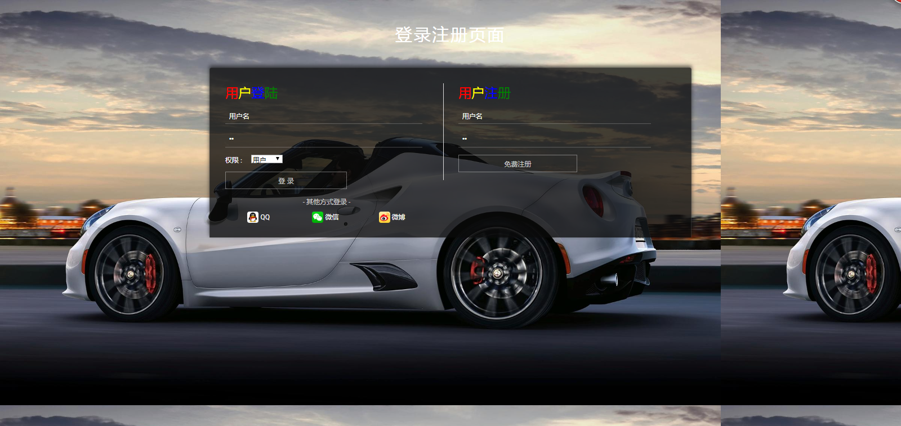

图5-1 系统首页

（二）系统主界面
用户登录系统后根据角色的不同，可以看到不同的菜单功能。
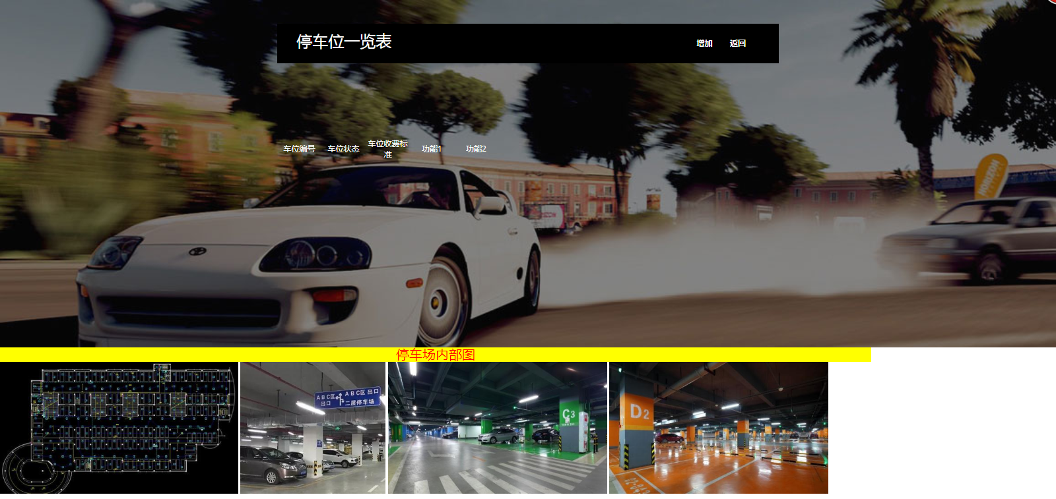
图5-2 系统主界面

（三）会员管理
管理员通过会员管理功能管理系统中的会员信息。
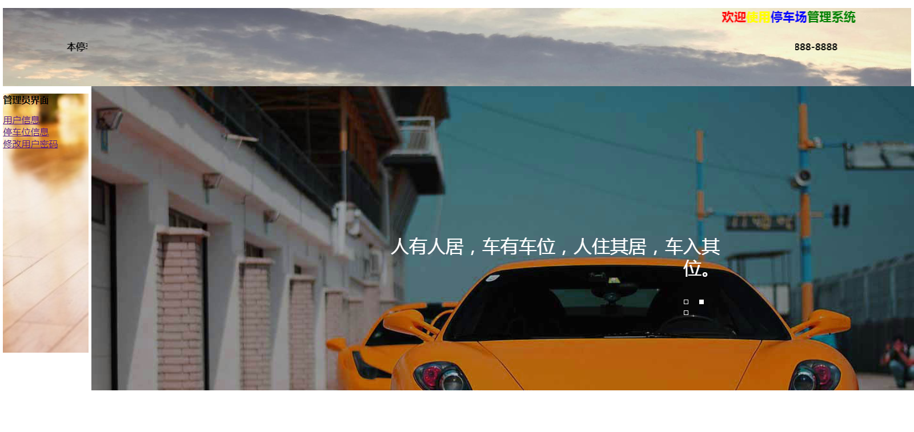
图5-3会员信息

（四）用户管理
管理员通过用户管理功能管理系统中的用户信息
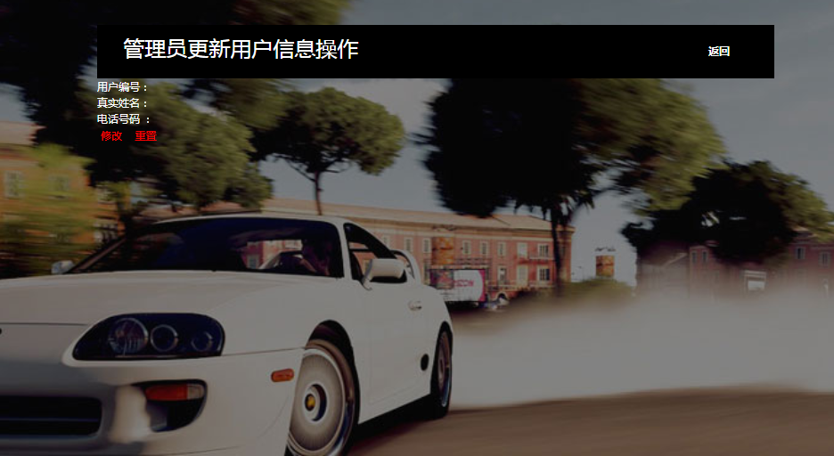
图5-4用户信息

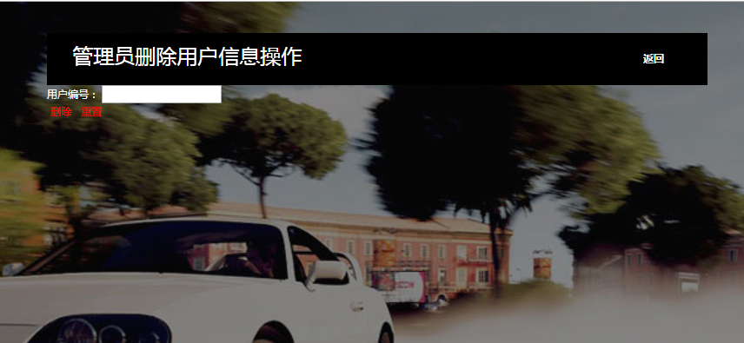
图5-5删除用户信息

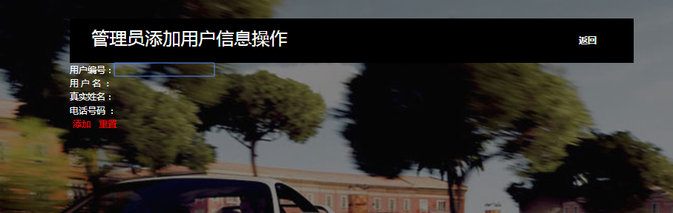
图5-6 增加用户信息

六、系统测试

（一）测试原则
软件测试是为了发现软件的错误而执行程序的过程，或者说软件测试是根据软件开发各阶段的规格说明和程序的内部结构而精心设计一批测试用例（即输入数据及其预期的输出结果），并利用这些测试用例去运行程序，以发现程序错误的过程。
软件测试在软件生存期中横跨两个阶段，通常在编写出每一个模块之后就对它做必要的测试，称为单元测试，模块的编写者与测试者通常是同一个人。编码与单元测试属于软件生存期中的同一个阶段，在这个阶段结束之后，对软件系统还要进行各种综合测试，这是软件生存期的另一个独立的阶段，即测试阶段，通常由专门的测试人员承担这项工作。

（二）测试方法
测试任何商品都有两种方法：白盒测试和黑盒测试。
白盒测试：白盒测试是按照程序内部的逻辑测试程序、检验程序中的每条通路是否都能按预定的要求正确工作。白盒测试又称为结构测试。主要对程序的内部细节进行检查的过程，在编码和测试的早期阶段使用。
黑盒测试：黑盒测试时完全不考虑程序内部的结构和处理过程，只按照规格说明书的规定来检查程序是否符合它的功能要求。黑盒测试是在程序接口进行的测试，又称为功能测试。主要对程序的功能进行检查，常使用在测试的后期阶段。
测试用例指对一项特定的软件产品进行测试任务的描述，体现测试方案、方法、技术和策略。内容包括测试目标、测试环境、输入数据、测试步骤、预期结果、测试脚本等，并形成文档。不同类别的软件，测试用例是不同的。测试用例更趋于是针对软件产品的功能、业务规则和业务处理所设计的测试方案。对软件的每个特定功能或运行操作路径的测试构成了一个个测试用例。
本系统的实际开发过程中，对整个系统采用黑盒测试的方法，根据系统的需求，进行相应的测试，看是否完成相应的功能。这样经过反复的测试，发现程序中存在的问题并找到原因加以改正。

结 论
经过近4个月的开发和设计，在老师的帮助下，我终于完成了智能停车场收费管理系统的开发和设计以及毕业设计的写作，系统经过测试，功能未见任何的问题，目前运行一切正常。本篇设计研究的主题是智能停车场收费管理系统的设计与实现，主要从智能停车场收费管理系统的概述、相关技术、需求分析、系统设计、系统实现和系统测试几个方面详细地介绍了整个系统的开发过程。 由于对需求分析不够细致，管理的实际流程不太熟悉，加之系统设计开发的经验缺乏和时间仓促等原因，系统开发过程中难免存在一些不足之处。系统实现的功能也存在不足，例如程序代码不够规范，冗余较多，虽然实现了系统要求的功能，但程序存在一些异常应该处理；对于用户的一些非法操作和非法输入数据应该在代码编写中进行处理，防止非法输入造成系统发生错误；另外还存在系统的操作方式和信息提示不明显等问题。因此系统还有待进一步的改进。
通过这次毕业设计也让我学习到了许多的知识，编程能力和分析解决问题能力得到了很大的提高，学会了运用所学的计算机理论知识解决项目开发中遇到的实际问题。我相信这次毕业设计将为我从事计算机工作积累很好的经验。

参考文献
[1] Walter Savitch（美）.JAVA完美编程.清华大学出版社,2006
[2] Michael Kofler 著，杨晓云等 译;Oracle5权威指南(The Definitive Guide to Oracle5);人民邮电出版社，2006
[3] 周亚辉. Java数据库系统项目开发实践. 科学出版社,2005
[4] 孙一林,彭波.Java数据库编程实例. 清华大学出版社,2003
[5] 求是科技编著. Java信息管理系统开发实例导航. 人民邮电出版社,2005
[6] Baron Scbwartz等 著，王小东等 译;高性能Oracle(High Performance Oracle);电子工业出版社，2010
[7] 朱福喜. Java语言程序设计. 清华大学出版社,2005
[8] 张爱平,赖欣. 在JSP中调用JavaBean实现Web数据库访问[J]. 计算机时代, 2007,(01)
[9] 侯正雄.网格环境下车库管理的研究与实现[D]. 西北工业大学 2005
[10] 周颖;网络系统的设计与实现[D];电子科技大学;2003年
[11] 马云飞, 张良均. 利用JSP开发动态Web应用系统[J]. 现代计算机, 2001,(01)
[12] 张龙祥.UML与系统分析设计.北京：人民邮电出版社,2001.1
[13] [美]Joseph Schmuller.李虎等译.UML基础、案例与应用.北京：人民邮电出版社,2002
[14] John Lewis William Loftus (美).王锦全译.JAVA程序设计基础. 北京：清华大学出版社,2004
[15] 崔巍.数据库系统及应用. 北京：高等教育出版社,2001
[16] [美]Jacquie Barker.Java面向对象编程指南，电子工业出版社,2001
[17] 李刚.Struts2权威指南第二版 . 电子工业出版社,2009-5-1

致 谢
本次毕业设计能够顺利的完成，首先要感谢我的毕业设计指导老师的辛勤指导。老师广博的专业知识，严谨的治学态度，诲人不倦的高尚师德，朴实无华、平易近人的人格魅力对我影响深远。正是因为有了老师的精心指导，我才能够实现智能停车场收费管理系统的设计与开发，顺利地完成我的毕业设计。在我的十几年求学历程里，离不开父母的鼓励和支持，是他们辛勤的劳作，无私的付出，为我创造良好的学习条件，我才能顺利完成完成学业，感激他们一直以来对我的抚养与培育。
在毕业设计的写作过程中也学到了做任何事情所要有的态度和心态，首先做学问要一丝不苟，对于发展过程中出现的任何问题和偏差都不要轻视，要通过正确的途径去解决，在做事情的过程中要有耐心和毅力，不要一遇到困难就达退堂鼓，只要坚持下去就可以找到思路去解决问题的。而且要学会与人合作，这样做起事情来就可以事半功倍。
总之，此次毕业设计的写作过程，我收获了很多，即为大学划上了一个完美的句号，也为将来的人生之路做好了一个很好的铺垫。
再次感谢我的大学和所有帮助过我并给我鼓励的老师，同学和朋友，谢谢你们。

